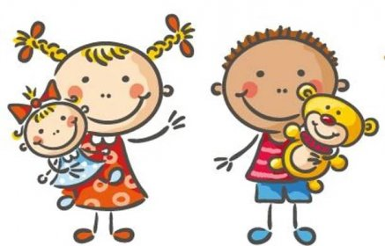 Jídelní lístek
13. – 17. 10. 2025
PONDĚLÍ | Svačina: | Chléb sedlák, vitamínová pomazánka, jablko, mléko (1a, b, 7)
PONDĚLÍ | Polévka: | Kroupová (1e, 9)
PONDĚLÍ | Oběd: | Zeleninový celozr.kuskus sypaný sýrem, rajčatový salát (1a,b, 7)
PONDĚLÍ |  | Čaj/voda
PONDĚLÍ | Svačina: | Chléb žitný, pomazánka z rybiček tomato, zelenina, čaj s citronem (1b,7
ÚTERÝ | Svačina: | Špaldový štrůdlík, ovoce, mléko (1a, b, c, d, e, 3, 7,11)
ÚTERÝ | Polévka: | Hrstková podzimní (1a, d, 9)
ÚTERÝ | Oběd: | Rybí mozeček s vejci, brambor, salát (4, 7)
ÚTERÝ |  | Čaj/voda
ÚTERÝ | Svačina: | Chléb s máslem a vajíčkem, mix zeleniny, čaj (1a, b, 3, 7)
STŘEDA | Svačina: | Strouhaná mrkev s mandarinkami, rýžový chlebík, čaj
STŘEDA | Polévka: | Vločková (1d, 9)
STŘEDA | Oběd: | Vařené vejce, čočka na kyselo, okurka, chléb (1a, b, 3, 12)
STŘEDA |  | Čaj/voda
STŘEDA | Svačina: | Toustový chléb s plátkem šunky, ledový salát, sirup(1a, b, c)
ČTVRTEK | Svačina: | Dalamánek, sýrová pomazánka, kapie, bílá káva (1b, 7)
ČTVRTEK | Polévka: | Pórkový krém zahuštěný rýžovkou (7)
ČTVRTEK | Oběd: | Čevapčiči, brambor, kompot (1a, 3, 7)
ČTVRTEK |  | Čaj/voda
ČTVRTEK | Svačina: | Mrkvový chléb, fazolová pomazánka, čínské zelí, čaj (1a, b, 7)
PÁTEK | Svačina: | Chléb, tvarohová s lučinou, banán, čaj(1a, b)
PÁTEK | Polévka: | Selská (1a, 7)
PÁTEK | Oběd: | Bramborové šišky s mákem, máslo (1a, 7)
PÁTEK |  | Mléko/voda
PÁTEK | Svačina: | Ovocná kapsička, piškot, sirup

Kolektiv kuchyně Vám přeje dobrou chuť.
Ovoce a zelenina dle aktuální nabídky trhu! K pokrmům je podávána voda, varianta bylinného nebo ovocného čaje.
Jídlo je určeno k okamžité spotřebě. Změna jídel a alergenů vyhrazena.
Jídlo obsahuje alergeny, které jsou značeny čísly v závorce – např. (1, 3,7)
Stopové prvky neznačíme.

